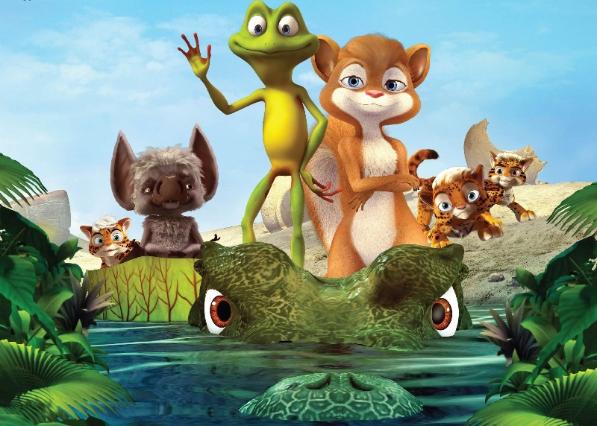
Žabák Ribit
(Ribbit)
Premiéra: 24. 12. 2015
Intersonic, USA/Malajsie, 2014
Režie: Chuck Powers
Scénář: Amir Hafizi, Chuck Powers
Hudba: Edry Abdul Halim

Fantastická cesta někdy začíná jedním malým skokem
Co se stane, když žabák nesnáší vodu a už vůbec nemá rád poskakování po lese? Pak tu máme pořádně zmateného obojživelníka s krizí identity. A přesně takový je žabák jménem Ribit.
Ribit se sice narodil v amazonském deštném pralese, ale svým chováním se vůbec nepodobá žádnému jemu podobnému druhu. Místo radostného poskakování a plavání v tůňkách je plný otázek o své vlastní existenci a hledání smyslu života. Proto se se svou nejlepší kamarádkou, létající veverkou, vydá na dobrodružnou cestu za poznáním a nalezením svého pravého místa na tomto světě. Jednoho dne je však Ribit náhodně zhypnotizován a začne si myslet, že není jen obyčejnou, trochu pomatenou žabkou, ale že je zakletým princem uvězněným v těle žabáka.
Rozhodne se, že jeho posláním je políbit lidskou princeznu a tak se zbavit svého žabího prokletí. Ale po všech překážkách, úskalích a nesnázích, které musí na cestě za princeznou překonat, nakonec zjišťuje, že být žabákem není až tak úplně k zahození a že lásku svého života měl vlastně celou dobu na očích…

Přístupnost: pro všechny
Žánr: rodinný / dobrodružný / animovaný
Verze: český dabing
Stopáž: 88 min
Formát: 2D DCP
Monopol do: 24.12. 2017
Propagace: plakáty A1, plakáty A3, fotosky, tisk, rozhlas, internet
Programování: Zuzana Černá, tel: 582 365 576, GSM: 602 836 993, cerna@cinemart.cz

